Učenički dom Pula
ZIMSKI MENI 1.
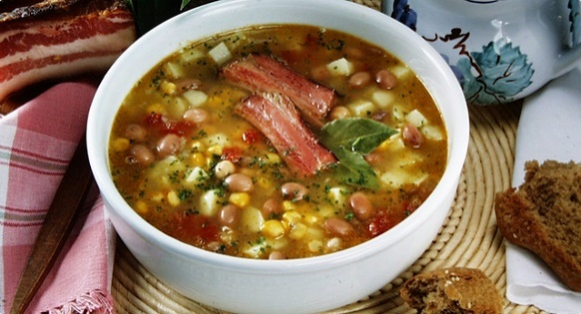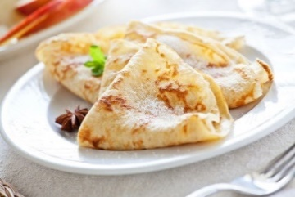
PONEDJELJAK | Doručak: | maslac/marmelada, sirni namaz, salama, pahuljice, mlijeko, čaj
PONEDJELJAK | Ručak: | maneštra sa suhim mesom, salata, palačinke
PONEDJELJAK | Večera: | Salata (kus-kus s povrćem), pohani sir/mesni narezak, jabuka
UTORAK | Doručak: | kuhana jaja, hrenovke, nutela, mlijeko, bijela kava, čaj
UTORAK | Ručak: | juha od povrća, mesne okruglice u umaku, pire, salata,
UTORAK | Večera: | tjestenina napolitana, ribanac, cedevita
SRIJEDA | Doručak: | salama/sir, maslac, med, pahuljice, mlijeko, kakao, čaj
SRIJEDA | Ručak: | juha, pohana piletina, varivo od graška i mrkve, salata, voće
SRIJEDA | Večera: | rižoto sa šampinjonima, cikla, kroasan
ČETVRTAK | Doručak: | maslac, med, marmelada, svježi sir/vrhnje, fritaja, mlijeko, čaj
ČETVRTAK | Ručak: | juha, juneći odrezak u umaku, palenta, salata, kolač sa sirom
ČETVRTAK | Večera: | domaći burek, jogurt
PETAK | Doručak: | razni naresci, čoko pahuljice, mlijeko, čaj
PETAK | Ručak: | paradajz juha, „oslić ala gregada“, salata, kolač od mrkve
PETAK | Večera: | tost, jogurt
SUBOTA | Doručak: | razni naresci, mlijeko, jogurt, čaj
SUBOTA | Ručak: | juha, svinjski kotleti, pekarski krumpir, salata, voće
SUBOTA | Večera: | lanč paket (2 sendviča, čokoladno mlijeko, kroasan)
NEDJELJA | Doručak: | razni naresci, mlijeko, čaj
NEDJELJA | Ručak: | juha, pureći file u umaku s kroketima, salata, jafa kocke
NEDJELJA | Večera: | špageti bolonjez, zelena salata, voće
Učenički dom Pula
ZIMSKI MENI 2.
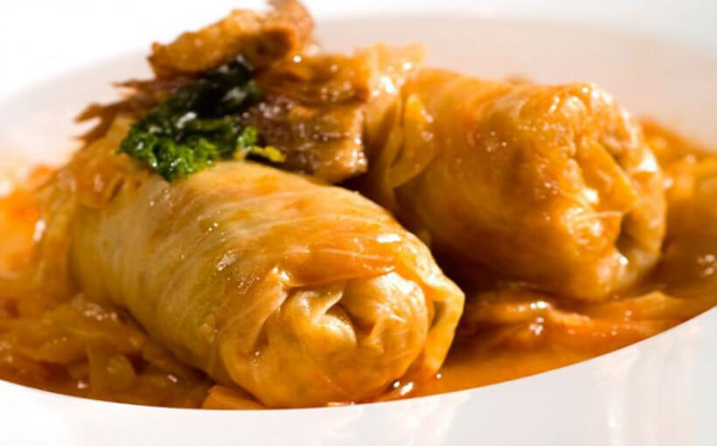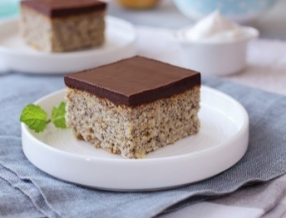
PONEDJELJAK | Doručak: | sir, salama, maslac, marmelada, mlijeko, čaj
PONEDJELJAK | Ručak: | juha, sarma, pire, kolač s makom
PONEDJELJAK | Večera: | kajgana s povrćem/šunkom/sirom, jogurt, voće
UTORAK | Doručak: | pašteta, lino lada, corn flakes, jogurt, mlijeko, čaj
UTORAK | Ručak: | juha, juneća šnicla u umaku, riži-biži, salata, voće
UTORAK | Večera: | štrudla sa sirom, jogurt
SRIJEDA | Doručak: | sir, šunka, čoko pahuljice, mlijeko, čaj
SRIJEDA | Ručak: | juha, pileće pečenje, kelj na dalmatinski, cikla,
SRIJEDA | Večera: | zapečene tortilje s povrćem i mesom, voće
ČETVRTAK | Doručak: | kuhana jaja, sirni namaz, griz s čokoladom, mlijeko, čaj
ČETVRTAK | Ručak: | juha, mesna štruca, restani krumpir, salata
ČETVRTAK | Večera: | tjestenina s tunjevinom na bijelo, ribanac, salata, cedevita
PETAK | Doručak: | pašteta, maslac i marmelada, zobene, mlijeko, čaj
PETAK | Ručak: | juha, brodet od liganja s palentom, salata, voćni kolač
PETAK | Večera: | topli sendviči, jogurt
SUBOTA | Doručak: | razni naresci i namazi, mlijeko, čaj
SUBOTA | Ručak: | juha, roštilj vratina, pečeni krumpir/povrće, kolač
SUBOTA | Večera: | pizza, jogurt
NEDJELJA | Doručak: | razni naresci i namazi, pahuljice, mlijeko, čaj
NEDJELJA | Ručak: | juha, pileće pečenje, mlinci, salata, kolač
NEDJELJA | Večera: | riba/mesni narezak, kuhana jaja, miješana salata, kompot

Učenički dom Pula
ZIMSKI MENI 3.
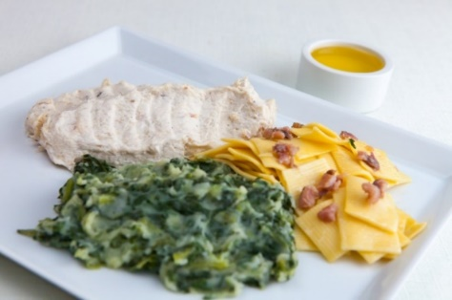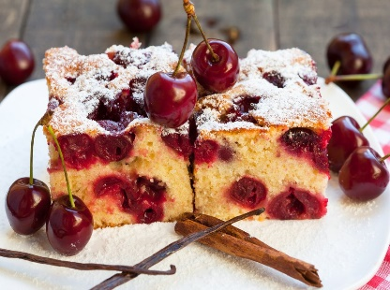

PONEDJELJAK | Doručak: | maslac, marmelada, sirni namaz, pahuljice, jogurt, mlijeko, čaj
PONEDJELJAK | Ručak: | juha, krpice sa zeljem, kobasice, puding sa šlagom
PONEDJELJAK | Večera: | miješana salata (grah, slanutak, ječam, kukuruz, paprika), pohani sir/mesni narezak, banana
UTORAK | Doručak: | šunka, topljeni sir, nutela, mlijeko, bijela kava, čaj
UTORAK | Ručak: | juha od povrća, faširane šnicle, umak od špinata, pire
UTORAK | Večera: | carbonara, salata, voće
SRIJEDA | Doručak: | salama/sir, maslac, med, pahuljice, mlijeko, kakao, čaj
SRIJEDA | Ručak: | juha, pohani pileći file, varivo od graška i mrkve, salata, voće
SRIJEDA | Večera: | Tuna salata, banana
ČETVRTAK | Doručak: | maslac, marmelada, svježi sir i vrhnje, fritaja sa šunkom, mlijeko, čaj
ČETVRTAK | Ručak: | juha, juneći odrezak u umaku, palenta, salata, kolač sa sirom
ČETVRTAK | Večera: | šareni ražnjići, pomfri, salata, voće
PETAK | Doručak: | razni naresci, čoko pahuljice, mlijeko, čaj
PETAK | Ručak: | juha, bakalar s posuticama i keljem (istarski), kolač s višnjama
PETAK | Večera: | zapečeni štrukli, jogurt,
SUBOTA | Doručak: | razni naresci mlijeko, jogurt, čaj
SUBOTA | Ručak: | juha, musaka, salata, voće
SUBOTA | Večera: | burek, jogurt
NEDJELJA | Doručak: | razni naresci, mlijeko, čaj
NEDJELJA | Ručak: | juha, roštilj (miješano meso), tikvice, kupus salata, kolač
NEDJELJA | Večera: | riblja konzerva/mesni narezak, kuhano jaje, meksička salata, kompot

Učenički dom Pula
ZIMSKI MENI 4.
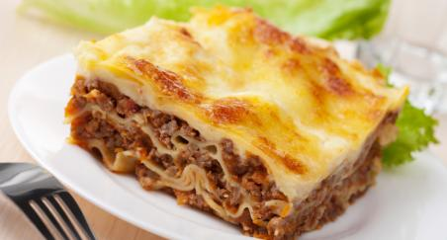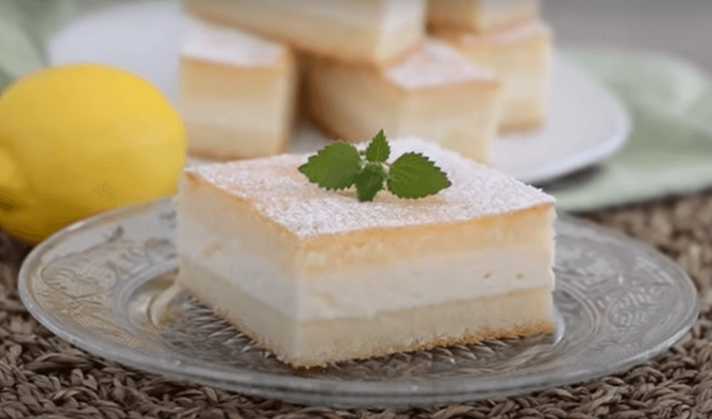

PONEDJELJAK | Doručak: | maslac, marmelada, sirni namaz, pahuljice, jogurt, mlijeko, čaj
PONEDJELJAK | Ručak: | Juha, dinstani kiseli kupus, pečena vratina, pire, štrudla s jabukama
PONEDJELJAK | Večera: | hot- dog, pomfri, senf/kečap, salata
UTORAK | Doručak: | šunka, topljeni sir, nutela, mlijeko, bijela kava, čaj
UTORAK | Ručak: | juha, lazanje s mljevenim mesom, cikla salata, voće
UTORAK | Večera: | Hladni naresci, francuska salata, voće
SRIJEDA | Doručak: | salama/sir, maslac, med, pahuljice, mlijeko, kakao, čaj
SRIJEDA | Ručak: | juha, pržene lignje, tartar umak, grah/kupus salata, puding
SRIJEDA | Večera: | Ćevapi, pomfri, senf/kečap, salata, voće
ČETVRTAK | Doručak: | maslac, marmelada, svježi sir i vrhnje, jaje na oko, mlijeko, čaj
ČETVRTAK | Ručak: | juha, pureći paprikaš, njoki, salata, kolač sa sirom
ČETVRTAK | Večera: | Domaće pizzete, kompot
PETAK | Doručak: | razni naresci, čoko pahuljice, mlijeko, čaj
PETAK | Ručak: | Juha, Cordon blue, šampinjoni u umaku, kroketi, voće
PETAK | Večera: | Tost, cedevita, voće
SUBOTA | Doručak: | razni naresci, mlijeko, jogurt, čaj
SUBOTA | Ručak: | juha, pečena piletina, pekarski krumpir, kupus salata, voće
SUBOTA | Večera: | burek, jogurt
NEDJELJA | Doručak: | razni naresci, mlijeko, čaj
NEDJELJA | Ručak: | juha, pljeskavica i povrće sa žara, kolač
NEDJELJA | Večera: | Špageti sa šalšom, voće

